YDP-20（FC100）
用户使用说明书
FC100消防干粉罐

目录
一、产品介绍 2
二、规格参数 2
三、 包装清单 3
四、 安装说明 4
五、 设备使用说明 4
六、 免责声明与警告 11
七、 保修条款 12

一、产品介绍
悬挂式超细干粉灭火装置是一款定制类产品，采用悬挂式安装。当火灾发生时，无人机携带干粉灭火罐飞至火源上方，远程启动喷洒超细干粉。灭火剂储瓶内装有超细干粉，灭火速度快，效率高，内置超细干粉灭火剂，高压储气罐20秒内将灭火剂全部喷射。
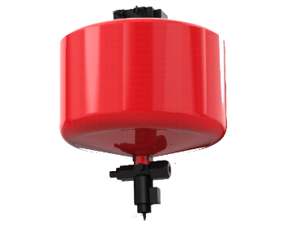

二、规格参数
尺寸 | H：44mm；R：375mm；
产品净重 | 19.25kg
罐体容量 | 20L
安装方式 | 快拆
峰值功率 | ≤50W
工作温度 | -20℃~+45℃
喷射距离 | 5m
喷射时间 | ≤60s
罐体压力 | 0.8Mpa~1.2Mpa
灭火材料 | 超细干粉
喷射方向 | 朝下/朝前
灭火范围 | 最大100m³
灭火级别 | 02.5A/13B/E/5F
通信接口 | 大疆FlyCart 100 E-Port Lite
供电接口 | FlyCart 100 空吊系统接口
激发方式 | 电磁阀（罐体可重复灌装使用）
控制方式 | PSDK

包装清单
标配
物品 | 数量
FC100干粉灭火装置 | 1
控制盒 | 1
10米吊索 | 1
合格证 | 1
供电线 | 1
Type-c线 | 1
M2.5L型扳手 | 1
M2.5X5防松螺丝 | 4

安装说明
- 拆下飞机前盖
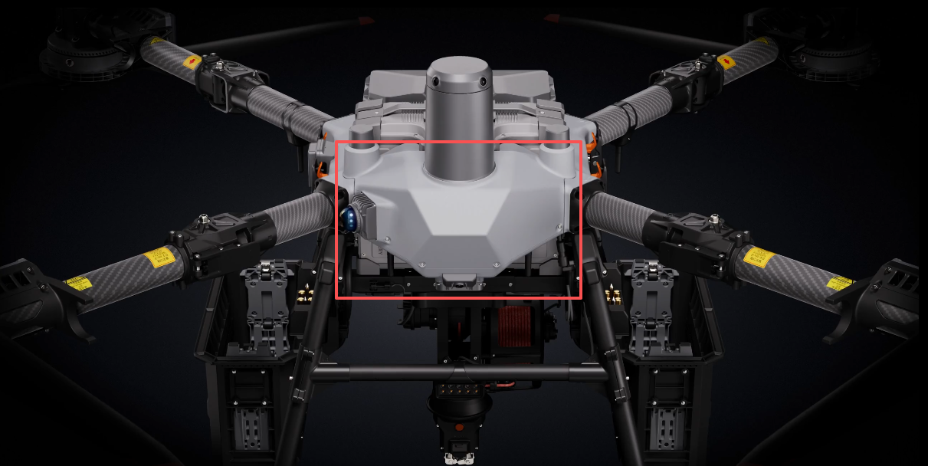
- 将配套的type-c线接入type-c口
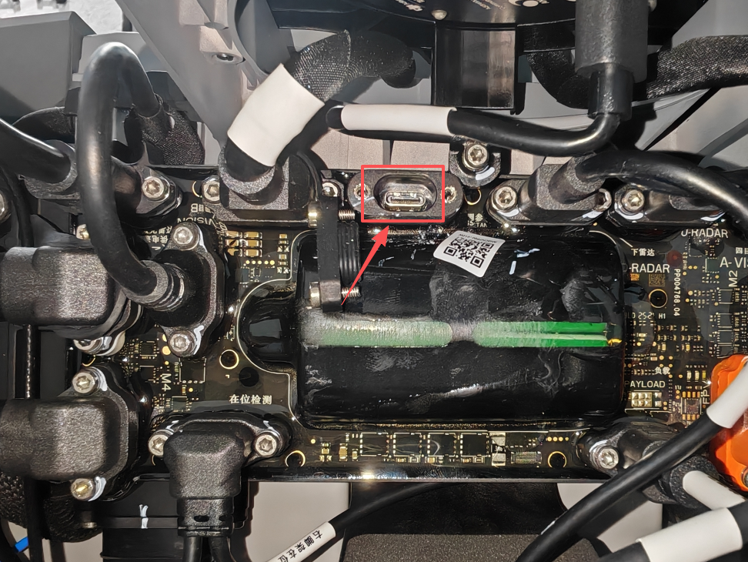
- 取下机臂上的分电板保护罩
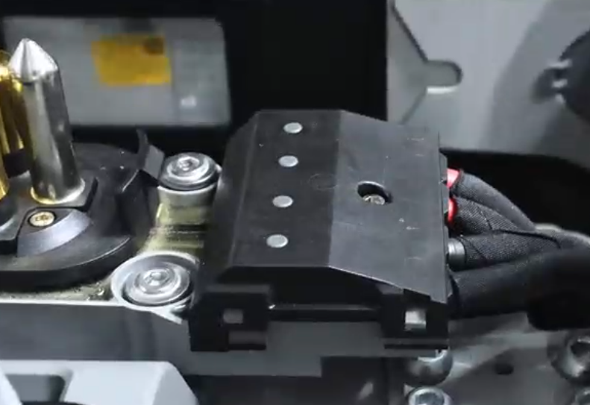

- 将供电线按同一颜色对接
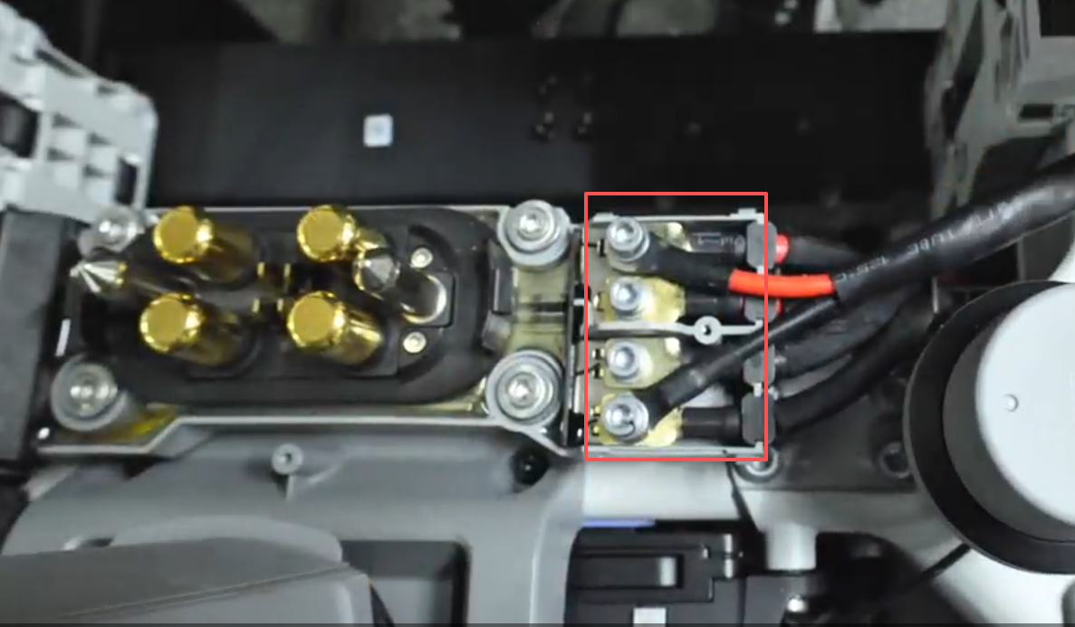
- 准备好吊桶控制盒
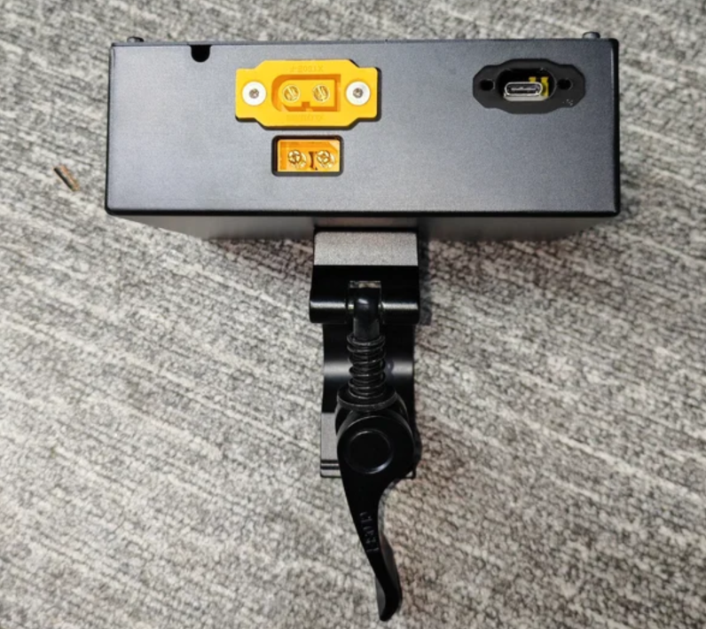
- 将控制盒固定在前横梁上
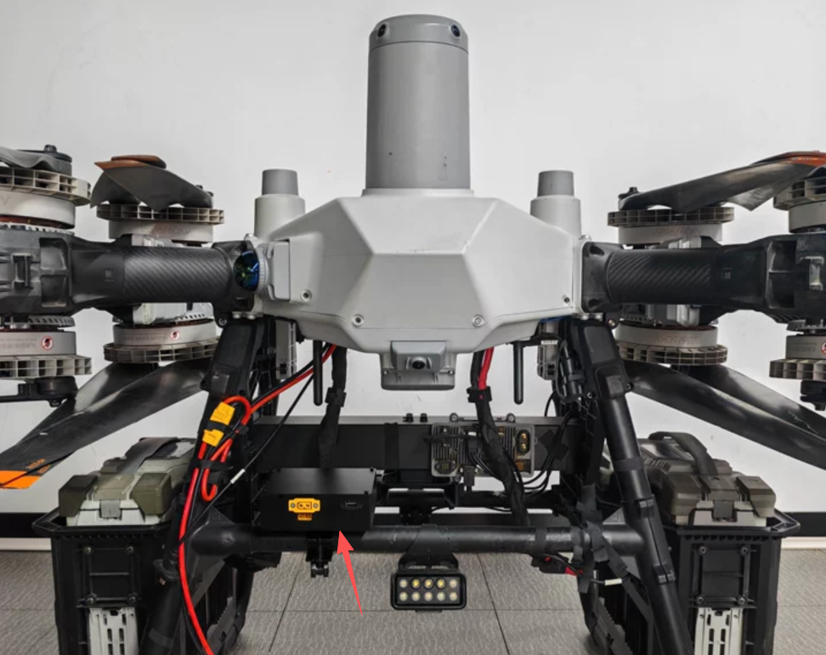
- 将绳钩挂于熔断轴（如有挂钩也可以直接挂于挂钩上）
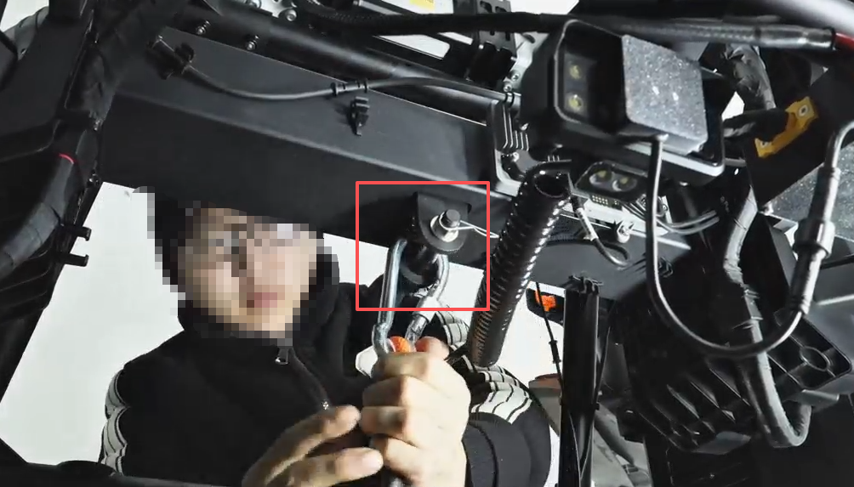
- 分别接线，完成后即可正常使用
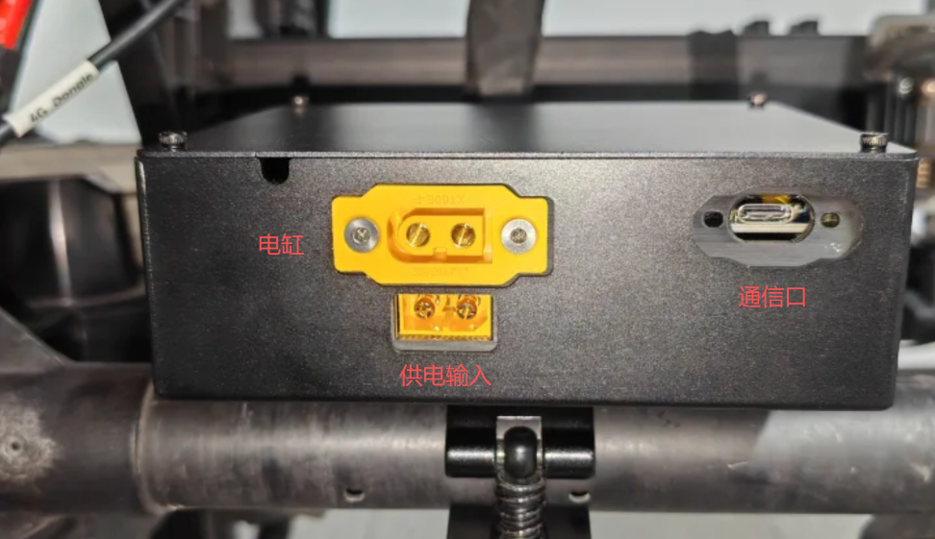

设备使用说明
FC100消防干粉罐通过DJI PSDK与飞机连接。
- 进入飞行界面，点击PSDK按钮
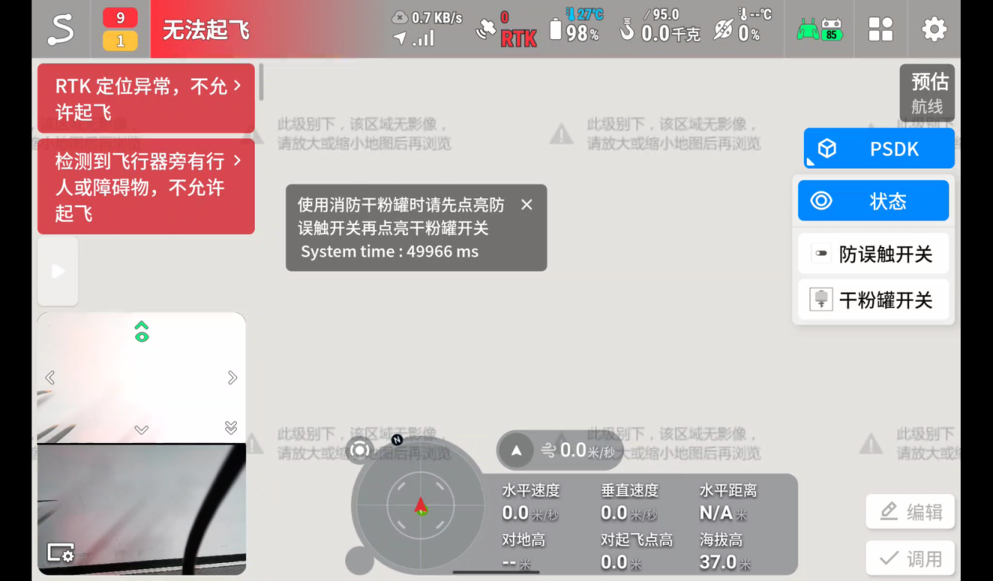
组件说明：
1状态和信息栏：可显示使用消防灭火罐的注意事项。使用消防干粉罐时请先点亮防误触开关再点亮干粉罐开关。
2防误触开关。使用以下组件时需要点亮此开关。
3干粉罐开关。打开干粉罐
- 点击打开防误触开关
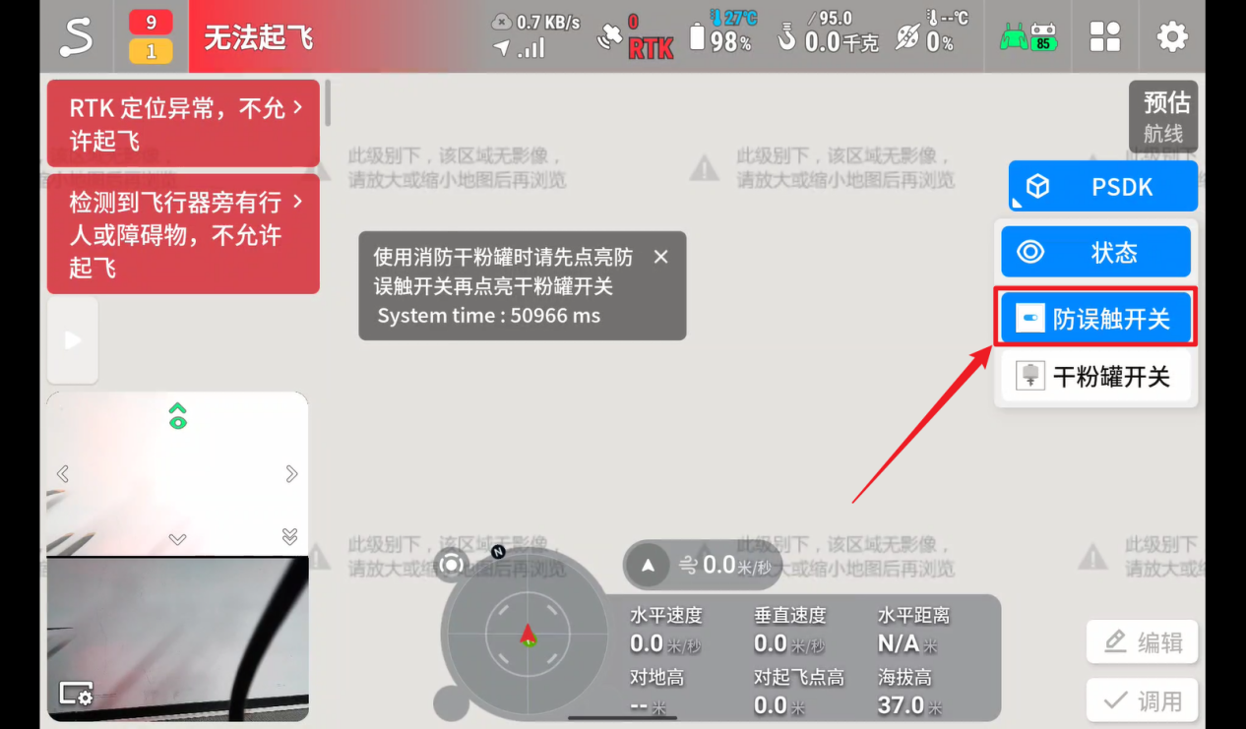
- 点击干粉罐开关，干粉罐开始工作
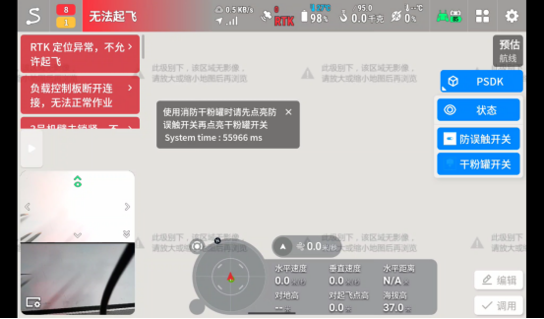

免责声明与警告
  - 感谢您购买本产品。本文所提及的内容关系到您的安全以及合法权益与责任。使用本产品之前，请仔细阅读本文以确保已对产品进行正确的设置。不遵循本文的说明与警告进行操作可能会给您和他人造成伤害，损坏本产品或其它周围的物品。本文档及所有相关的文档最终解释权归疆之载所有。
  - 产品如遇硬件问题，请联系售后服务，切勿自行拆卸维修，否则将失去保修、维修资格。
  - 严禁在人员密集区、易爆环境或超出设备设计能力的情况下使用。因环境误判导致的损失，责任由使用者自负。
  - 本设备必须通电才能使用，需由经过专业培训的人员操作，使用者需自行承担因操作不当、误判环境或违反安全规程导致的直接或间接后果，制造商不承担任何法律责任。
  - 该产品安装后，请确认是否正确连接，无松动。保障高空作业安全。
  - 设备使用时请保持安全距离，否则由此带来的伤害自行承担。
  - 从飞机取下设备时请先拔掉所有接线。

保修条款
  - 本产品自购买日起，享受一年内免费维修服务;
  - 对于以下原因导致的产品故障不属于免费保修范围:
    - 人为原因导致的产品故障
    - 不可抗力:如地震、火灾等自然灾害造成的产品故障
    - 自行拆装、修理造成的产品故障
    - 返修时因未采用原包装导致的运输损伤

产品保修卡
产品名称 |  | 产品型号
购买单位或个人 |  | 联系电话
购买日期
故障描述：
公司名称：深圳疆之载创新科技有限公司公司 地址：深圳市光明区光明街道东周社区兴新路288号康佳光明科技中心A座C12
联系人：郝经理17737609631


